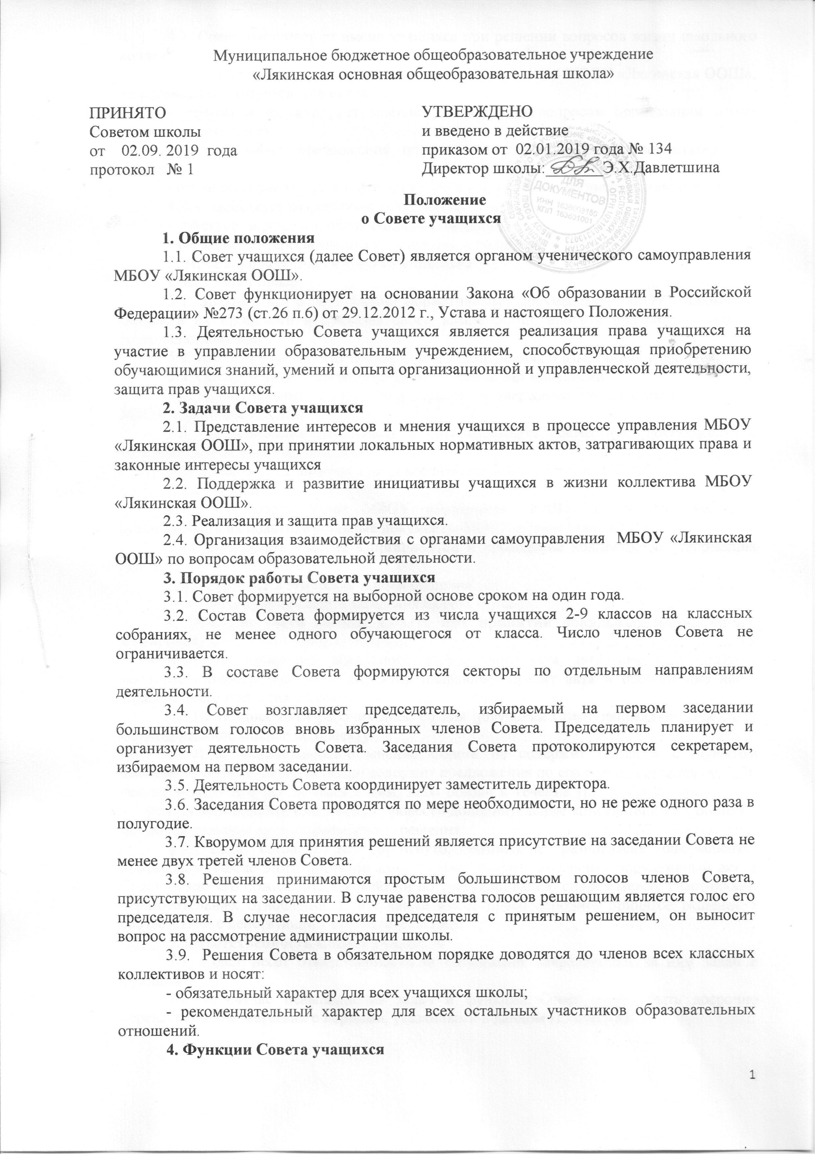

4.1. Совет выступает от имени учащихся при решении вопросов жизни школьного коллектива:
- выражает свое мнение при принятии локальных актов МБОУ «Лякинская ООШ», затрагивающих интересы учащихся;
- изучает и формулирует мнение учащихся по вопросам организации жизни коллектива учащихся;
- разрабатывает предложения по совершенствованию учебно-воспитательного процесса;
- организует работу по защите прав учащихся, укреплению дисциплины и порядка.
4.2. Содействует разрешению конфликтных вопросов:
- участвует в решении общешкольных проблем,
- согласует интересы учащихся, учителей и родителей
5. Права и обязанности Совета учащихся
Совет имеет право:
5.1. Знакомиться с локальными нормативными документами МБОУ «Лякинская ООШ» и их проектами в пределах своей компетенции, вносить предложения по их совершенствованию.
5.2. Вносить руководству предложения о поощрениях и взысканиях учащихся.
5.3. Организовывать шефство старших классов над младшими.
5.4. Организовывать дежурство учащихся, поддержание дисциплины и порядка в МБОУ «Лякинская ООШ».
5.5. Устанавливать отношения и организовывать совместную деятельность с советами других учебных заведений.
5.6. Вносить предложения в план воспитательной работы.
Совет обязан:
5.12. Соблюдать Устав МБОУ «Лякинская ООШ», данное Положение и реализовывать на практике уставные документы МБОУ «Лякинская ООШ».
5.13. Принимать участие в организации и проведение коллективных творческих дел.
5.14. Соблюдать этические нормы общения.
5.15. Регулярно посещать заседания Совета.
6. Порядок учета мнения Совета при принятии локальных нормативных актов школы
6.1.Перед принятием локального нормативного акта, затрагивающего права и законные интересы учащихся, директор направляет проект акта и обоснование необходимости его принятия в Совет.
6.2.Не позднее пяти рабочих дней со дня получения Совет направляет директору мотивированное мнение по проекту.
6.3.Если мотивированное мнение Совета не содержит согласия с проектом локального нормативного акта или содержит предложения по его совершенствованию, директор может либо согласиться с ним, либо обязан в течение трех рабочих дней после получения мотивированного мнения провести дополнительные консультации с Советом с целью достижения взаимоприемлемого решения.
6.4. Если согласие не достигнуто, возникшие разногласия оформляются протоколом. После этого директор имеет право принять локальный нормативный акт, а Совет может его обжаловать в комиссии по урегулированию споров между участниками образовательных отношений. Совет также имеет право оспорить принятое решение в соответствии с действующим законодательством.
7. Ответственность Совета учащихся
7.1. Совет несет ответственность за выполнение закрепленных за ним задач и функций.
7.2. В случае невыполнения задач и функций Совет может быть досрочно переизбран в соответствии с нормами, указанными в данном Положении.

